**ANALÝZA**

Praha, 17. dubna 2024

**Fidelity International: Německá medvědí data jsou příznivá pro německé státní dluhopisy**

**Dynamika inflace a hrozby pro růst jsou přesvědčivým argumentem pro německé dluhopisy.**

Růst spotřebitelských cen v Německu se před dvěma měsíci propadl na nejnižší úroveň za téměř tři roky, těsně nad cíl ECB pro celou eurozónu, a očekává se, že v následujících měsících bude dále klesat. Harmonizovaný index spotřebitelských cen v eurozóně, pro který má ECB stanoven dvouprocentní meziroční inflační cíl, také výrazně poklesl ze svého maxima v roce 2022 a v únoru dosáhl 2,6 %.

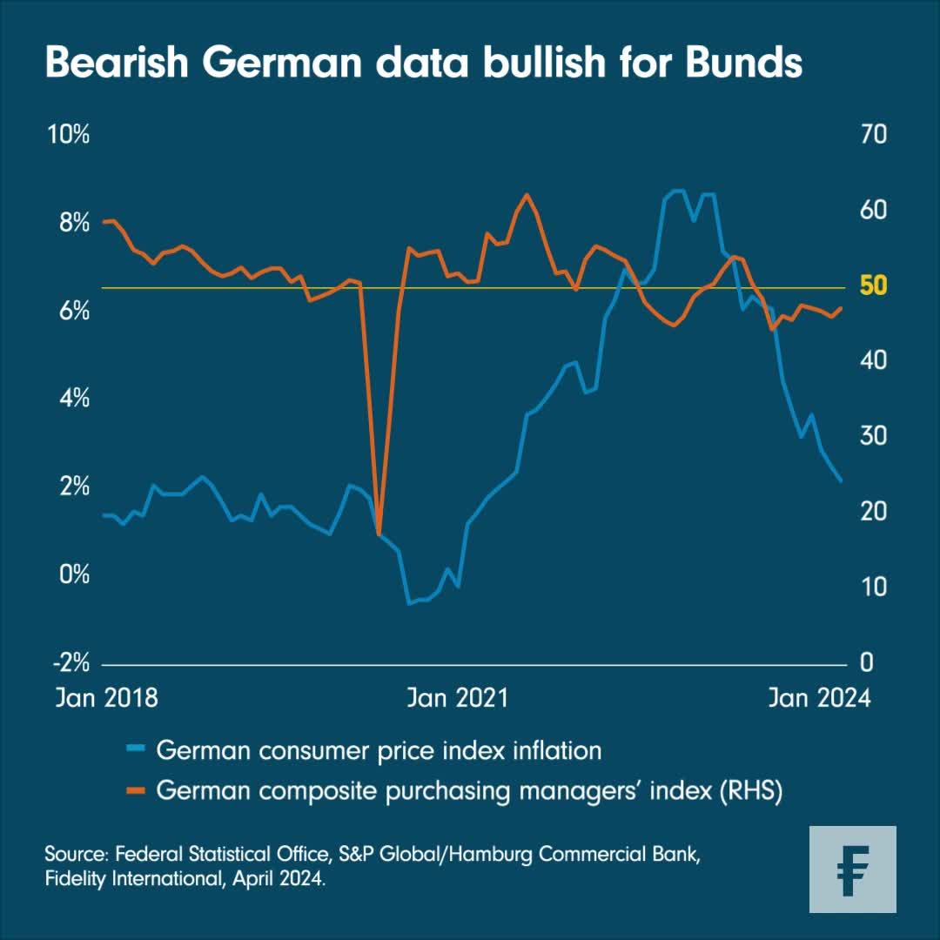**Graf: Německá medvědí data jsou pro německé státní dluhopisy příznivá**

Pak jsou tu indexy nákupních manažerů v Německu. Největší evropskou ekonomiku sleduje několik různých průzkumů nálady, ale souhrnný index PMI je nyní jedním z nejsledovanějších. Než udeřila pandemie, PMI se dlouho pohyboval nad 50 body – hranicí, která odděluje růst od poklesu. Od července loňského roku však každý měsíc dosahuje hodnot pod 50, což znamená, že odvětví, která pokrývá, rychle klesají. Bleskový PMI za duben dosáhl hodnoty 47,4 bodu.

Tady už proto není žádné dilema. Klesající inflace znamená, že důvod, proč ECB drží sazby na vyšší úrovni, téměř zmizel: ekonomika má problémy a potřebuje podporu v podobě nižších výpůjčních nákladů. Neměli bychom být překvapeni, pokud ECB sníží sazby dříve než Federální rezervní systém, trh dluhopisů totiž už posunul dopředu očekávání snížení sazeb v eurozóně, zatímco pro USA tato očekávání odsunul.

To v následujících měsících podpoří dolar oproti euru. Důsledky to má také pro německé dluhopisy, které od začátku března překonávají výkonnost amerických státních dluhopisů. Inflace v USA je přetrvávající a zdá se, že opět zrychluje. Spotřebitelská nálada a trh práce se zdají být odolné a ekonomové předpovídají pro rok 2024 výrazně vyšší růst v USA než v Evropě. To vše by časem mělo podpořit výnosy amerických státních dluhopisů nebo je posunout výše.

Japonská centrální banka se mezitím vydala opačným směrem než ECB. V této situaci dáváme přednost Bundům před japonskými vládními dluhopisy. Jeden závěr je jasný: slabý růst a klesající dynamika inflace podporují výnosy Bundů v době, kdy je situace u ostatních hlavních státních dluhopisů mnohem méně jasná.

**Pro více informací kontaktujte:**

**Eliška Krohová**

**Crest Communications, a.s.**

Ostrovní 126/30

110 00 Praha 1

gsm: + 420 720 406 659

e-mail: [eliska.krohova@crestcom.cz](mailto:eliska.krohova@crestcom.cz)

**Informace pro editory:**

**Fidelity International**byla založena v roce 1969 a poskytuje investiční služby a produkty soukromým a institucionálním investorům. Od ostatních globálních investičních společností se liší zejména formou vlastnictví. Jedná o čistě privátní, soukromou společnost vlastněnou přímo členy zakládající rodiny a managementem firmy. Společnost klade veliký důraz na provádění podrobných analýz, na jejichž základě pak identifikují pro klienty nejvýhodnější investiční příležitosti. Její speciální týmy investičních analytiků a odborníků působí ve všech hlavních finančních centrech světa – v Londýně, Frankfurtu, Paříži, Hongkongu, Tokiu, Singapuru, Soulu, Dillí, Bombaji a v Sydney. V současné době administruje aktiva ve výši 87 mld. USD (assets under administration) a globálně pro klienty investovala 290 mld. USD ve 25 zemích napříč Evropou, Asií, Tichomořím, středním Východem a jižní Amerikou. V České republice Fidelity působí od roku 2012 a mezi její klienty patří celá řada významných institucionálních i privátních klientů, všechny významné banky, pojišťovny, finanční společnosti a nezávislí finanční poradci, kteří koncovým investorům zprostředkovávají investiční fondy této globální investiční společnosti.

**Důležité upozornění**

Toto je propagační materiál. Tento dokument nesmí být bez předchozího souhlasu rozmnožován nebo rozšiřován.

Fidelity International poskytuje informace pouze o svých produktech a neposkytuje investiční poradenství na základě individuálních potřeb, jinak než konkrétně řádně stanovené oprávněnou společností při formální komunikaci s klientem.

Jako Fidelity International je označována skupina společností, které tvoří globální organizaci správy investic poskytující informace o produktech a službách v určených jurisdikcích mimo Severní Ameriku. Toto písemné sdělení není směřováno k osobám se sídlem ve Spojených státech a takové osoby nesmí podle něj jednat. Je určeno pouze osobám bytem v takové v soudní příslušnosti, kde jsou příslušné fondy povoleny k distribuci nebo tam, kde není takové povolení vyžadováno.

Všechny názory představují stanoviska společnosti Fidelity, není-li uvedeno jinak. Fidelity, Fidelity International a logo Fidelity International a symbol měny F jsou všechno ochrannými známkami společnosti FIL Limited.

Tento dokument nepředstavuje distribuci, nabídku nebo výzvu k využití služeb investiční správy společnosti Fidelity, ani nabídku ke koupi, prodeji nebo výzvu k nabídce ke koupi nebo prodeji jakýchkoli cenných papírů v jakékoli jurisdikci nebo zemi, kde taková distribuce nebo nabídka není povolena či by byla v rozporu s místními zákony nebo předpisy.

Odkazy v tomto dokumentu na konkrétní cenné papíry nelze vykládat jako doporučení ke koupi nebo prodeji těchto cenných papírů, ale jsou uvedeny pouze pro ilustraci. Investoři by rovněž měli vzít na vědomí, že vyjádřené názory již nemusí být aktuální a společnost Fidelity již mohla jednat. Průzkumy a analýzy použité v této dokumentaci shromažďuje společnost Fidelity pro své potřeby správce investic a je možné, že podle nich již bylo postupováno pro její vlastní účely. Tento materiál byl vytvořen společností Fidelity International.

Minulá výkonnost není spolehlivým ukazatelem budoucích výsledků.

Tento dokument může obsahovat materiály třetích stran, které jsou dodávány společnostmi, jež nejsou spojeny s žádným subjektem Fidelity (obsah třetích stran). Společnost Fidelity se nepodílela na přípravě, přijetí ani úpravě takových materiálů třetích stran a výslovně ani implicitně takový obsah neschvaluje ani nepodporovala.

Údaje nejsou auditované. Odborníci provádějící průzkum zahrnují společníky a analytiky. Doporučujeme, abyste si před uskutečněním jakéhokoli investičního rozhodnutí opatřili podrobné informace. Investice by měly být prováděny na základě aktuálního prospektu (v angličtině a češtině) a dokumentu KIID (Klíčové informace pro investory) - dostupný v angličtině a češtině, které jsou dostupné spolu s výročními a pololetními zprávami zdarma na https://www.fidelityinternational.com nebo od našich distributořů a našeho evropského Centra služeb v Lucembursku, sídlící na adrese FIL (Luxembourg) S.A. 2a, rue Albert Borschette BP 2174 L-1021 Luxembourg.

Fidelity Funds "FF" je otevřená investiční společnost (SKIPCP) sídlící v Lucembursku, která disponuje akciemi různých tříd. Společnost FIL Investment Management (Luxembourg) S.A. si vyhrazuje právo ukončit nabízení podfondu a jeho podílových jednotek na trhu v souladu s článkem 93 písm. a) směrnice 2009/65/ES a článkem 32 písm. a) směrnice 2011/61/EU. Toto ukončení bude předem oznámeno v Lucembursku.Obchodní známky třetích stran, autorská práva a další práva duševního vlastnictví zůstávají majetkem jejich konkrétních vlastníků.

Investoři a potenciální investoři mohou získat informace o svých právech ve spojení se stížnostmi a soudními spory na tomto odkazu: https://www.fidelity.cz (v češtině).

MKAT 12163